
Муниципальное казенное дошкольное. образовательное учреждение"Детский сад "Радуга" общеразвивающего вида. с.Нижнее Казанище Буйнакского района. Муниципальное казенное дошкольное. образовательное учреждение"Детский сад "Радуга" общеразвивающего вида. с.Нижнее Казанище Буйнакского района. Муниципальное казенное дошкольное. образовательное учреждение"Детский сад "Радуга" общеразвивающего вида. с.Нижнее Казанище Буйнакского района.
Муниципальное бюджетное дошкольное. образовательное учреждение"Детский сад "Радуга" общеразвивающего вида.
с.В Казанище Буйнакского района.

Проект
«Что за праздник – Новый год».

Воспитатель:
Темирова Гульжанат Х.

Вид проекта: информационно- творческий
Продолжительность проекта:
краткосрочный 1.12.2020 -29.12.2021г
Участники проекта: воспитатель , дети первой младшей группы.
Образовательные области : познание коммуникация, чтение художественной литературы, музыка, художественная творчество ,социализация, физическая культура, безопасность

Актуальность:
Какое чудо - новогодние праздники! И главный символ праздника елка, с ее нарядами, украшениями. Но маленькие дети ещё не понимают суть праздника, а многие боятся сказочных героев, большого скопление людей.

Цель проекта:
Приобщение детей к народной культуре посредством календарно – обрядовых праздников. Обучать детей украшать елку к празднику, в совместной деятельности с взрослыми, через создание условий работы с семьей. Задачи проекта: 1. Познакомить детей с общенародным праздником Новый год и его традициями. 2. Приучать активно участвовать в подготовке и проведении праздника в детском саду и семье. 3. Развивать любознательность, творческие способности, память. 4. Воспитывать дружеские взаимоотношения, прививать любовь к природе родного края, народным традициям.

Прогнозируемый результат:

1. Создание необходимых условий для организации совместной деятельности с родителями.

2. Формирование у детей интереса к народной культуре.

3. Появление интереса у родителей к жизни ДОУ. Предварительная работа:

1. Подбор иллюстративного материала по теме, настольно–печатных игр, дидактических игр, материалов для игр.

2. Подбор методической литературы, художественной литературы для чтения, загадок по теме, аудио и видеозаписей.

Работа с родителями: -
Ознакомление родителей с целями и задачами проекта – объявление. - Разучивание песен и стихотворений с детьми. -Информация в приемной: Что такое Новый год, Новый год для детей: как устроить Праздник, Ожидаем с нетерпением, Раз, два, три – ёлочка гори. - Выполнение домашнего задания родителями, вместе с детьми (изготовление поделок, фотографирование детей, во время подготовки к празднику дома). - Участие в выставке новогодних поделок Что за праздник Новый год.

Реализация проекта:
1-й этап – подготовительный Организация предметно-развивающей среды: изготовление дидактических игр, раскраски на новогоднюю тему, украшение группы.

Направление | Образовательные -области | Виды совместной деятельности
Физическое развитие | Физическое развитие | Подвижные игры: Кто быстрее добежит до ёлочки, Мы шагаем по сугробам. Физкультминутки: Елка, Ёлочная игрушка, У маленьких детишек ёлочка большая, С новым годом,, Лесные гости.
 | Безопасность. | .Беседа Ёлочку за веточку не тяни, шарики с ёлочки не бери.  Просмотр мультфильма Маша и медведь. Раз, два, три, ёлочка гори.

Познание. | НОД ФЦКМ Скоро праздник Новый год, Ёлочные шары. Прогулки: В гости к ёлочке, Украсим ёлочку, Берёза и сосна. Дидактические игры Найди самую большую и маленькую елку, Найди каждому снеговику ёлочку, Выкладывание елочки из палочек, Назови ёлочные игрушки, Бусы на елку, Наряди ёлочку, Что слепил Дед Мороз?, Снегурочка со снежками. Сенсорные игры: Собери новогодние подарки, Ниточки для шариков, Найди пару по форме, Почини шубу Деду Морозу. Рассматривание иллюстраций. Просмотр мультфильмов: Дед Мороз и лето, Снеговик- почтовик.
Коммуникация | Пальчиковая гимнастика Наряжаем елку, Елочка, Висят на ёлке бусы, Новогодние игрушки. Рассматривание картин: Дед Мороз огни зажёг на высокой ёлке, Дед Мороз. Беседа Как мы встретили Новый год.
Чтение художественной литературы | Чтение стихотворений К.Чуковский «Елка», Е.Трутневой С Новым годом!, Никитина Снежный дом, Рассказы о приключениях Зелёной ёлочки. Заучивание стихотворений: Я.Аким Ёлка, Показ кукольного театра У елочки в гостях.

Безопасность. | Беседа Ёлочку за веточку не тяни, шарики с ёлочки не бери. Просмотр мультфильма Маша и медведь. Раз, два, три, ёлочка гори
Социализация. | Игры со строительным материалом. Новые ворота. Встречаем Деда Мороза. Украшение елки в группе и дома
..

Х  У  Д  О  Ж  Е  С  Т  В  Е  Н  Н  О  Е  Т  В  О  Р  Ч  Е  С  Т  В  о. | Художественное творчество. | Лепка Елочка, Украсим елочку шарами. Рисование Закрасим ёлочку, Иголочки у ёлочки, Варежка для Деда Мороза, Шарики в коробке, Коллективная работа Нарядная ёлочка.
 | Музыка. | Разучивание песен: Блестят на ёлке бусы, Маленькой ёлочке, Зайка серенький сидит. Новогодний утренник.

3-й этап – заключительный
Выставке «Что за праздник Новый год». Презентация - фотоотчёт «Что такое Новый год? Кто увидит, тот поймёт».

Результат:
Дети с большим интересом участвовали во всех мероприятиях. По окончании проекта они стали более уверенными, не боятся Деда Мороза и других сказочных персонажей и с сожалением прощались с ёлочкой. Родители, так же, были очень заинтересованы, т.к. участвовали впервые, в проектной деятельности. С большой ответственностью отнеслись к просьбе участвовать в выставке новогодних поделок, а так же запечатлеть (сфотографировать) своего ребёнка в праздновании Нового года дома.

Знакомство с Ёлочкой. Зелёная ёлочка, Колкая иголочка. Низкая, высокая, Зимой и летом стройная.
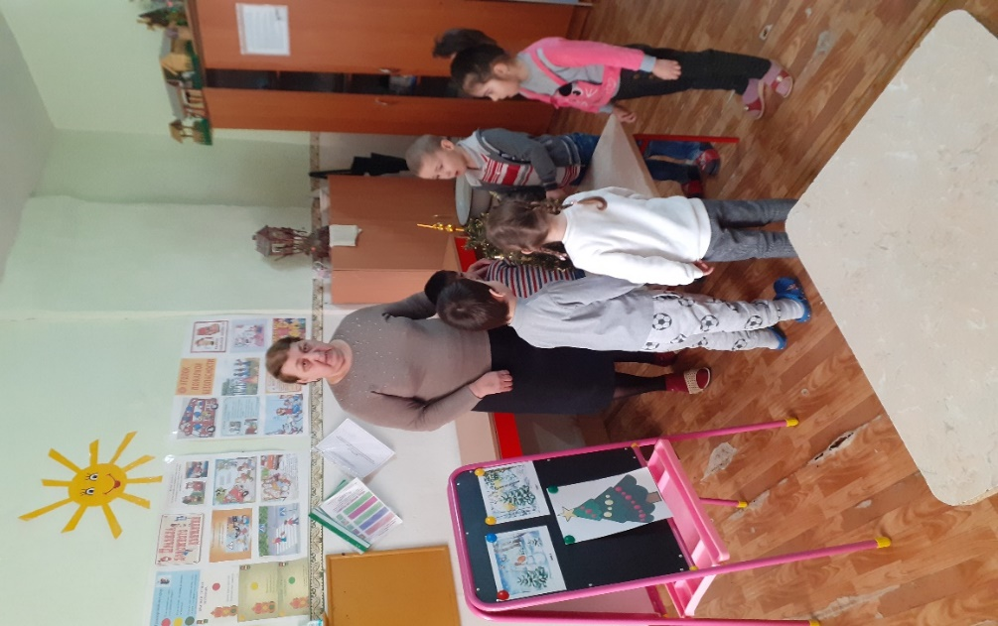
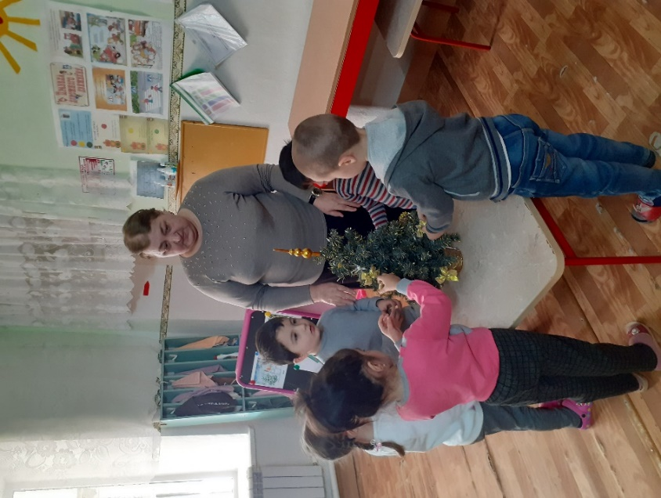



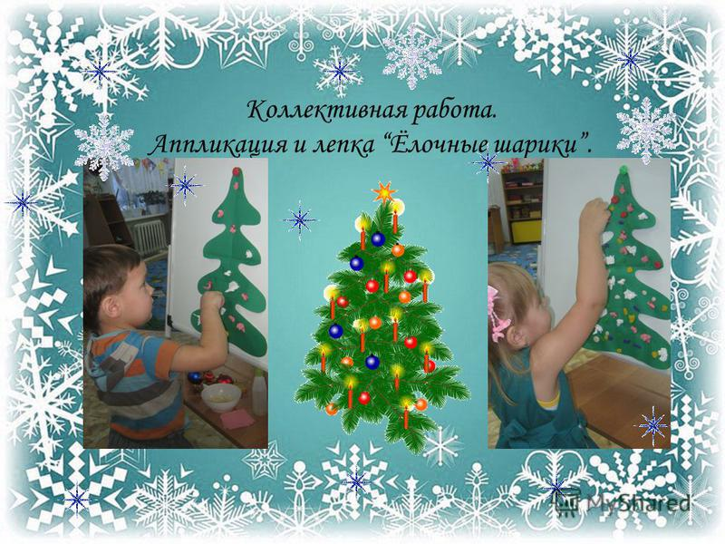
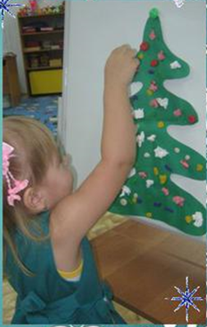
Коллективная работа.
Аппликация и лепка «Ёлочные шарики».

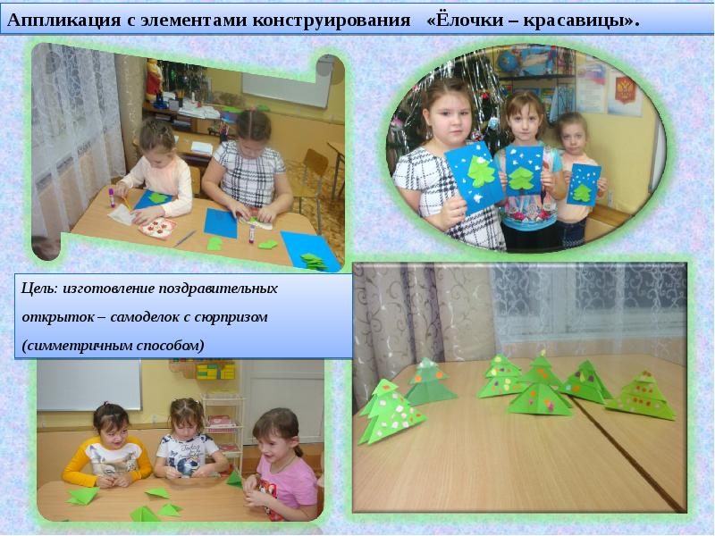

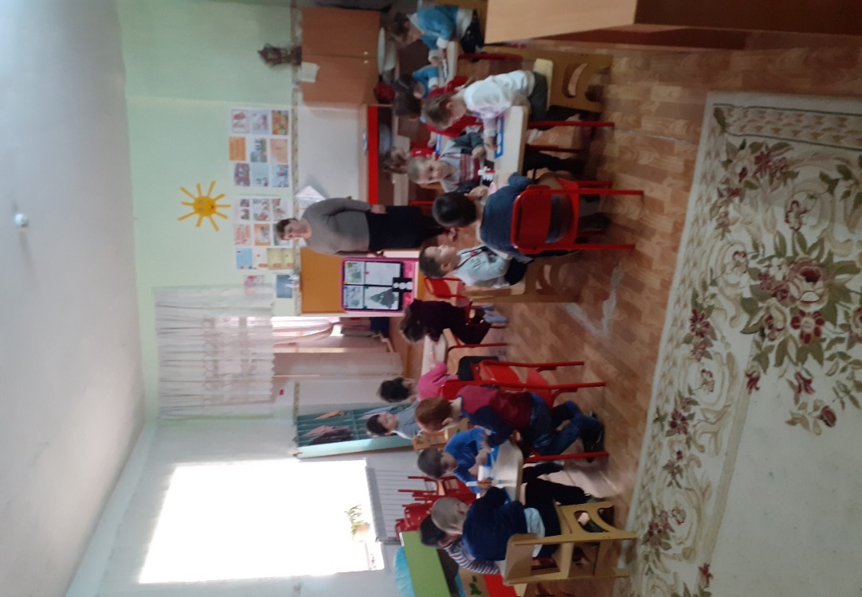
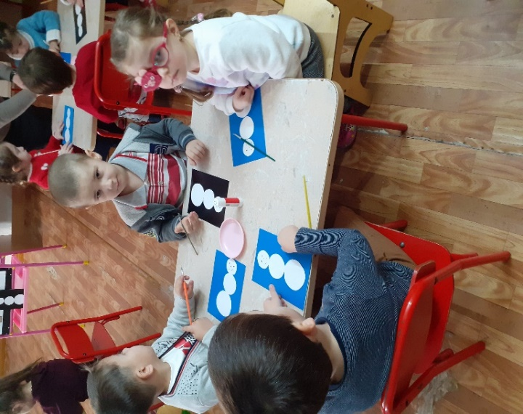
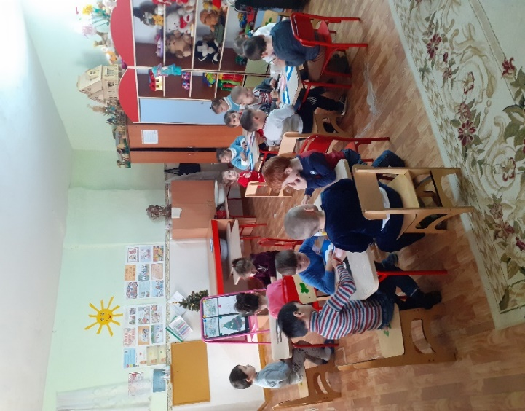

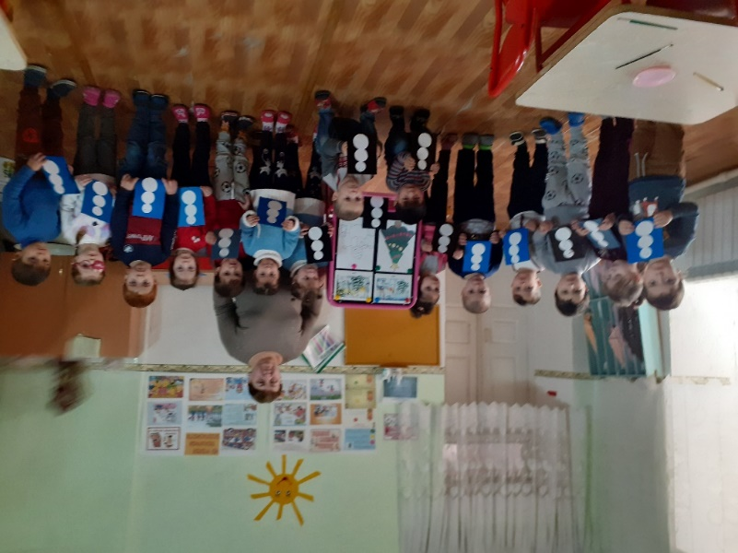

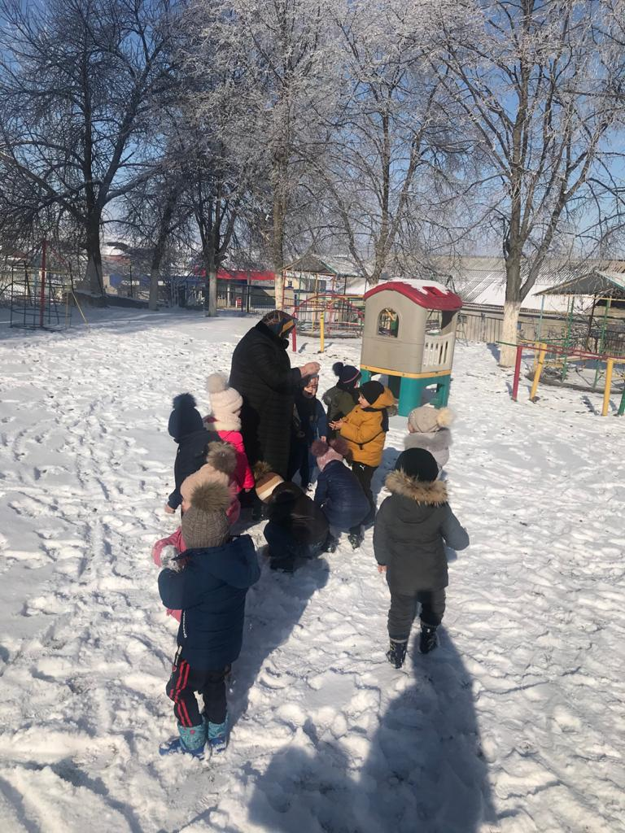
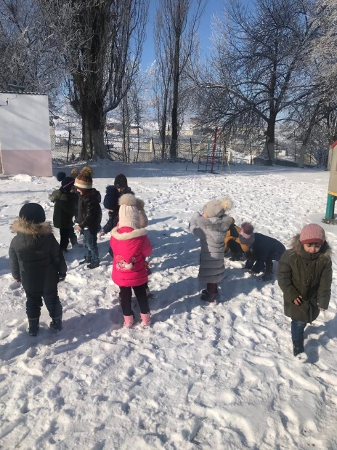
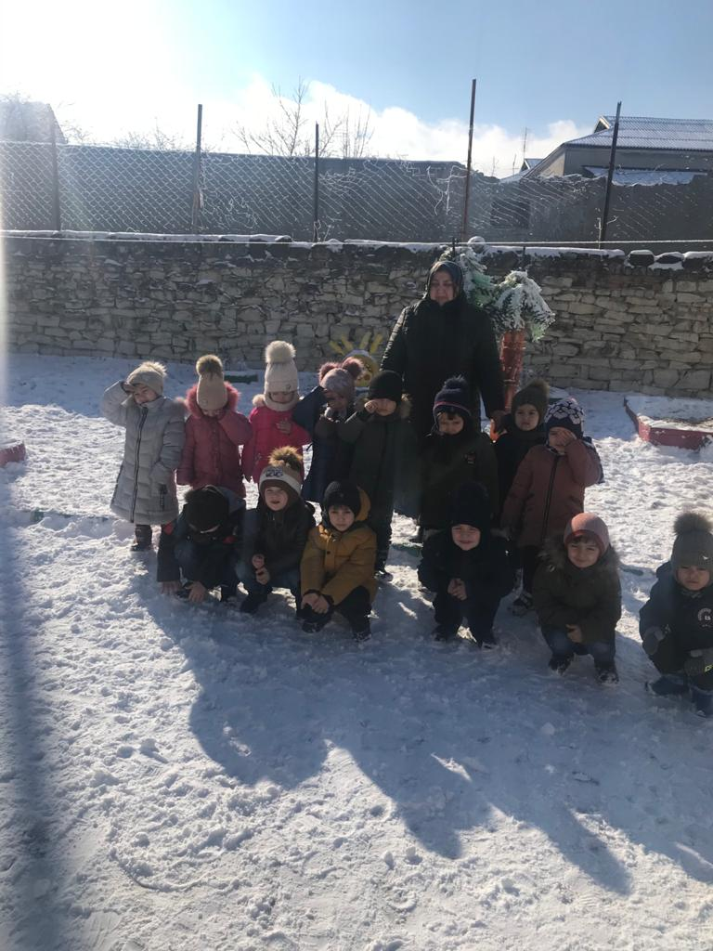
Время прогулки в режиме дня:
для пребывания детей на свежем воздухе.

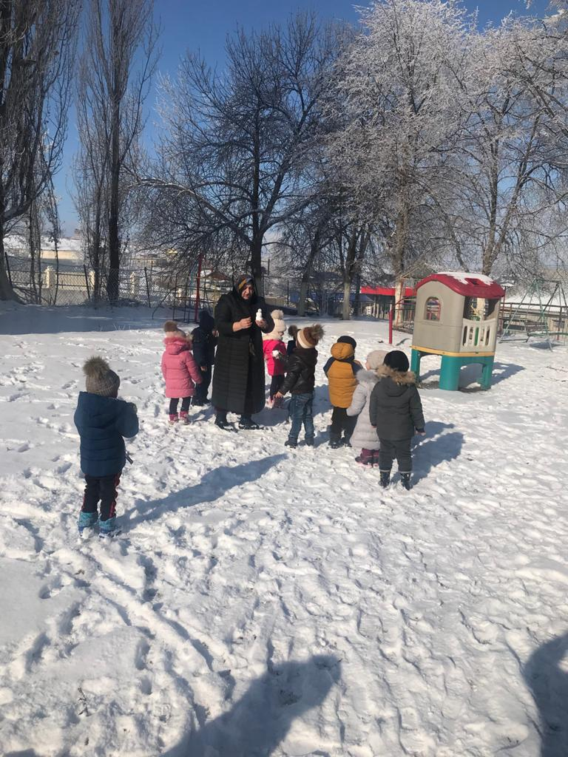
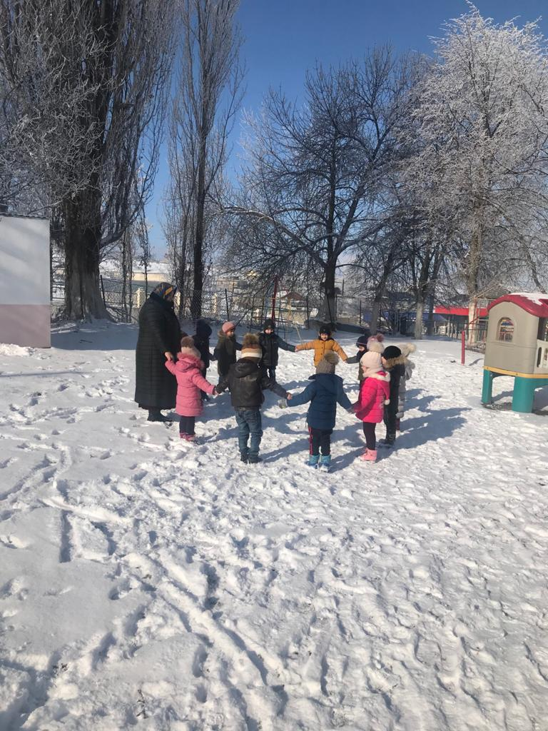

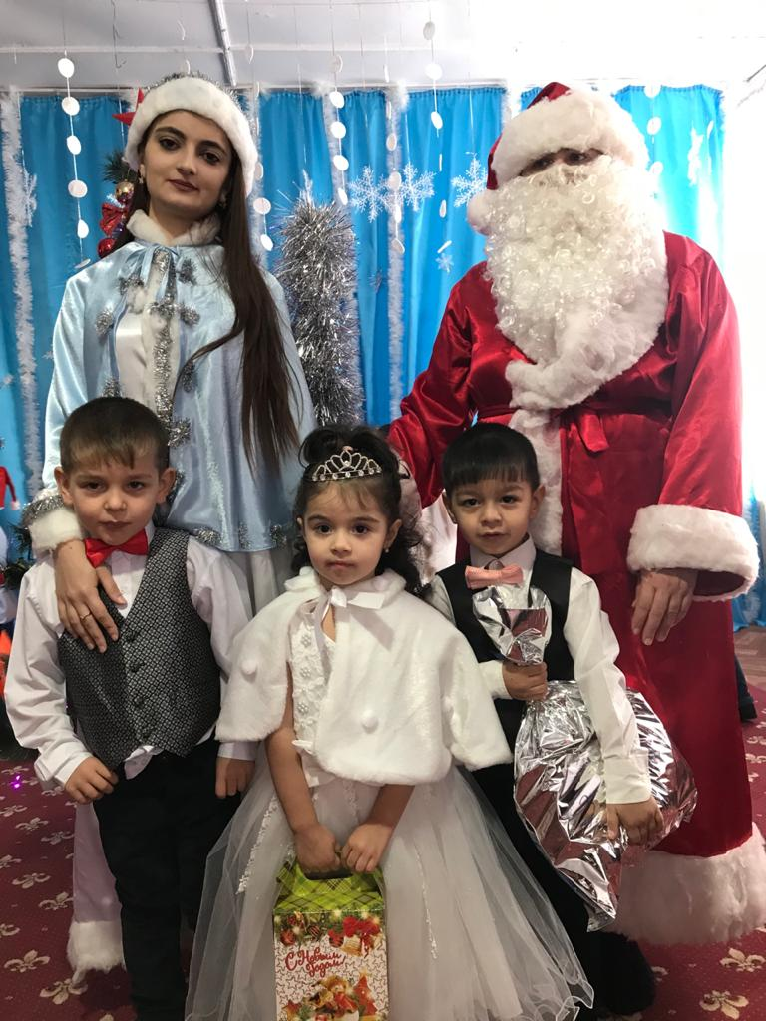
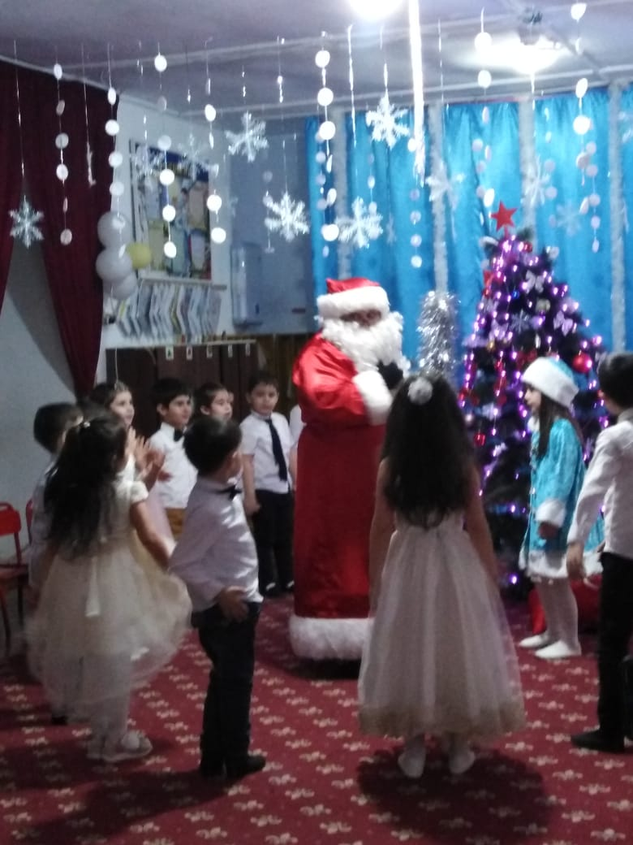
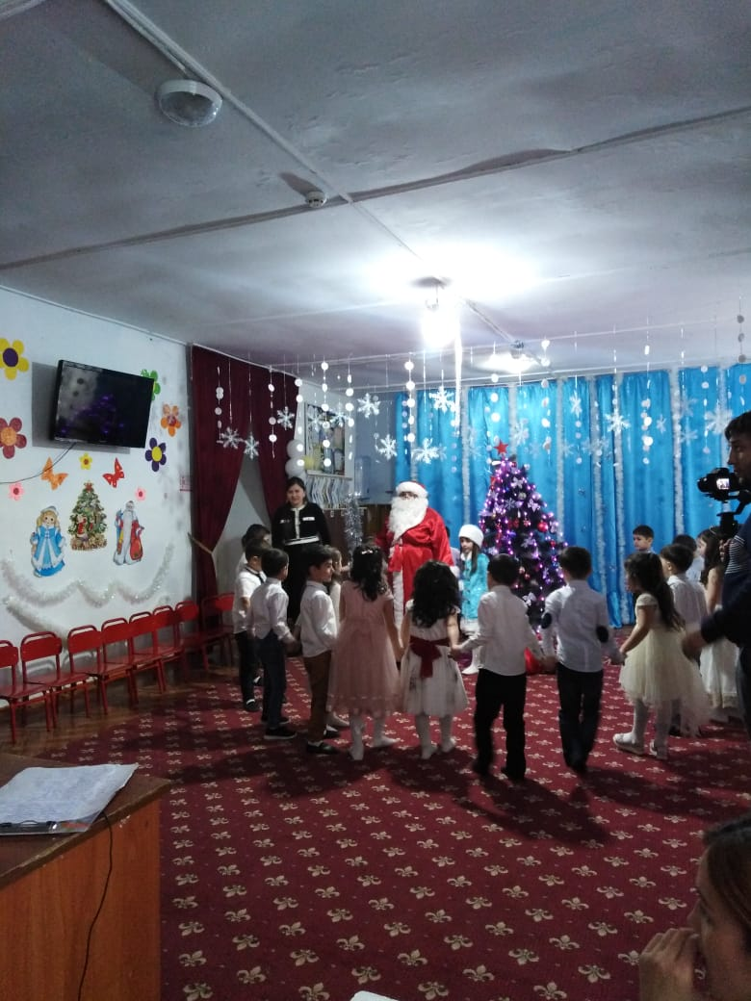
Новогодний утренник «В гостях у елочки»

